 T.C.
PAMUKKALE ÜNİVERSİTESİ
SAĞLIK ARAŞTIRMA VE UYGULAMA MERKEZİ

“Sağlıklı yaşam, mutlu bireyler, güler yüzlü toplum”

NÖROLOJİ YOĞUN BAKIM ÜNİTESİ HASTA YAKINI VE ZİYARETÇİ BİLGİLENDİRME BROŞÜRÜ
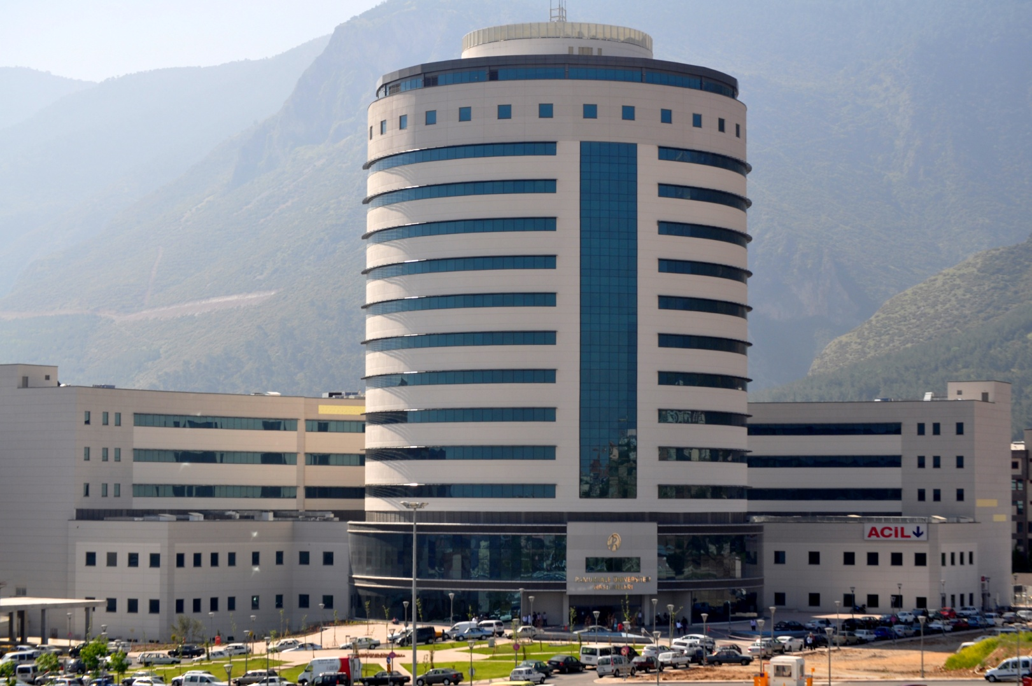
SAYIN HASTA YAKINI ÖNCELİKLE
GEÇMİŞ OLSUN DİLEKLERİMİZİ SUNUYORUZ.

Nöroloji Yoğun Bakım Hastanemizin Plaza binası 6. katta bulunmaktadır.
Hastanızın yattığı birim 5 yataklıdır. Hastanıza ve diğer hastalara bakmak üzere 1 doktor, 2 hemşire, 1 hasta bakıcı ve 1 temizlik personeli 24 saat hizmet vermektedir.
Hastanızın ne şikâyetle bize başvurduğunu, sahip olduğu başka hastalığının (şeker hastalığı, tansiyon gibi) olup olmadığını bize doğru ve tam bir şekilde anlatınız. Ayrıca sürekli kullandığı ilaçları varsa bunu yoğun bakım hemşiresine veriniz.

HASTANIZIN BAKIMI VE BESLENMESİ

Hastanızın tansiyon ölçülmesi, ateşinin bakılması, muayenesinin yapılması, ilaçlarının verilmesi ile vücut bakımının sağlanması, el ve yüz temizliği, vücut banyosu, yemek yemesi gibi tüm ihtiyaçları karşılanmaktadır.
Hastanızın beslenmesi çalışanlarımız tarafından sağlanmaktadır. Hastamız yemek yiyebiliyorsa yemekhanemizden doktorumuzun belirlediği yemek listesine göre gelen yemeklerle beslenecektir.
Eğer hastanız yemekleri beğenmez veya iştahsızlık yaşarsa sizden hastanızın sevdiği yemekler konusunda destek isteyebiliriz.

HASTA İÇİN TEMİN EDİLECEK MALZEMELER

Hastanız için kullanılmak üzere;
- Kâğıt peçete
- 1,5 lt su
- Vücut şampuanı
- Perm atik
- Plastik bardak 10 adet
- 1 adet cilt nemlendirici getirmelisiniz.
Hastanıza kullanılacak diğer ilaç ve malzemeler hastanemiz tarafından sağlanacaktır. Hastane eczanesinde olmayan ilaçlar için dışarıdaki eczaneden almanız için dış reçete yapılacaktır.

HASTA HAKKINDA BİLGİLENDİRME

Hastanızın sağlık durumu hakkındaki bilgiyi her gün düzenli olarak Nöroloji doktorumuz tarafından saat 11: 00 gibi yoğun bakım önünde verilecektir. Lütfen aranızda bir kişiyi görevlendirin bilgi sadece o kişiye verilecektir.
Bilgi isteyen herkese bilgi verilmesi sizin istemediğiniz kişilerin hastanız hakkında bilgi sahip olmasına sebep olabilir.
Hastanızı her gün 11: 00- 11: 50 arasında görebilirsiniz. Bu saatler dışında görmeniz mümkün değildir.

HASTA ZİYARETİ

Ziyaret için sadece birinci derece yakınlarına ( eş, kardeş, çocuklar) izin verilecektir. Diğer akrabalar için lütfen ısrar etmeyiniz.
Eğer yoğun bakım ünitesi ziyaret saatlerinde yoğunsa lütfen ziyaret için ısrar etmeyin. Yoğunluk bitince hastanızı ziyarete alınacaksınız.
Günde bir kez ve bir kişi ziyaretçi alınmasının nedeni hastanızın mikroplardan korunması ve hastanede daha az kalıp çabuk iyileşmesi içindir.

ZİYARET ETMEDEN ÖNCE YAPILACAKLAR

Hastanızı ziyarete girerken size verilen maske, önlük, bone ve ayağınıza galoş giyiniz. Bunları giyerken personelimiz size yardımcı olacaktır.
Son olarak ellerinizin mikroptan arınması için kullanılan sıvı ile elinizi temizleyin.(Elinize sıkıp, ovalamanız yeterli)
Unutmayın bu önlemler hastanızın dışarıdan gelecek mikroplardan korunması için alınmış bir önlemlerdir.

TELEFON

Yoğun bakımla iletişim kurmak için yoğun bakım kapısının girişindeki telefondan 6663 numarayı tuşlayarak bize ulaşabilirsiniz.
Bu numarayı paylaşmak istemediğiniz kişilere vermeyiniz.
Lütfen gerekmedikçe yoğun bakım ünitesini aramayınız. Telefona ayrılan vakitte bir hastanın hayatı kurtuluyor olabilir. Bunu unutmayın.

TABURCULUK

- Hastanız yoğun bakımdan çıktığında ya serviste bakımına devam edilebilir veya eve taburcu edilebilir. Buna doktorumuz karar verir.
- Servise çıkacak hastanızın bakımı servis hemşirelerimiz tarafından sağlanacaktır.
- Eve taburcu olan hastalarımız için hastaya bakacak bir kişiye taburculuk eğitimi verilecektir.
- Taburculuk eğitimi hastaya bakacak bir kişiye verilecektir. Bu eğitim birkaç saat sürebildiği gibi hastanızın durumuna göre birkaç gün de sürebilir.
- Taburculuk eğitimi yoğun bakım hemşiresi tarafından verilecektir.
- Eğitimi yoğun bakım hemşiresi hastanıza özel planlar ve size anlatarak veya göstererek verecektir.

İLETİŞİM NUMARAMIZ

269 6000-269 6001 Dahili numara 6663’ den bize ulaşabilirsiniz.

